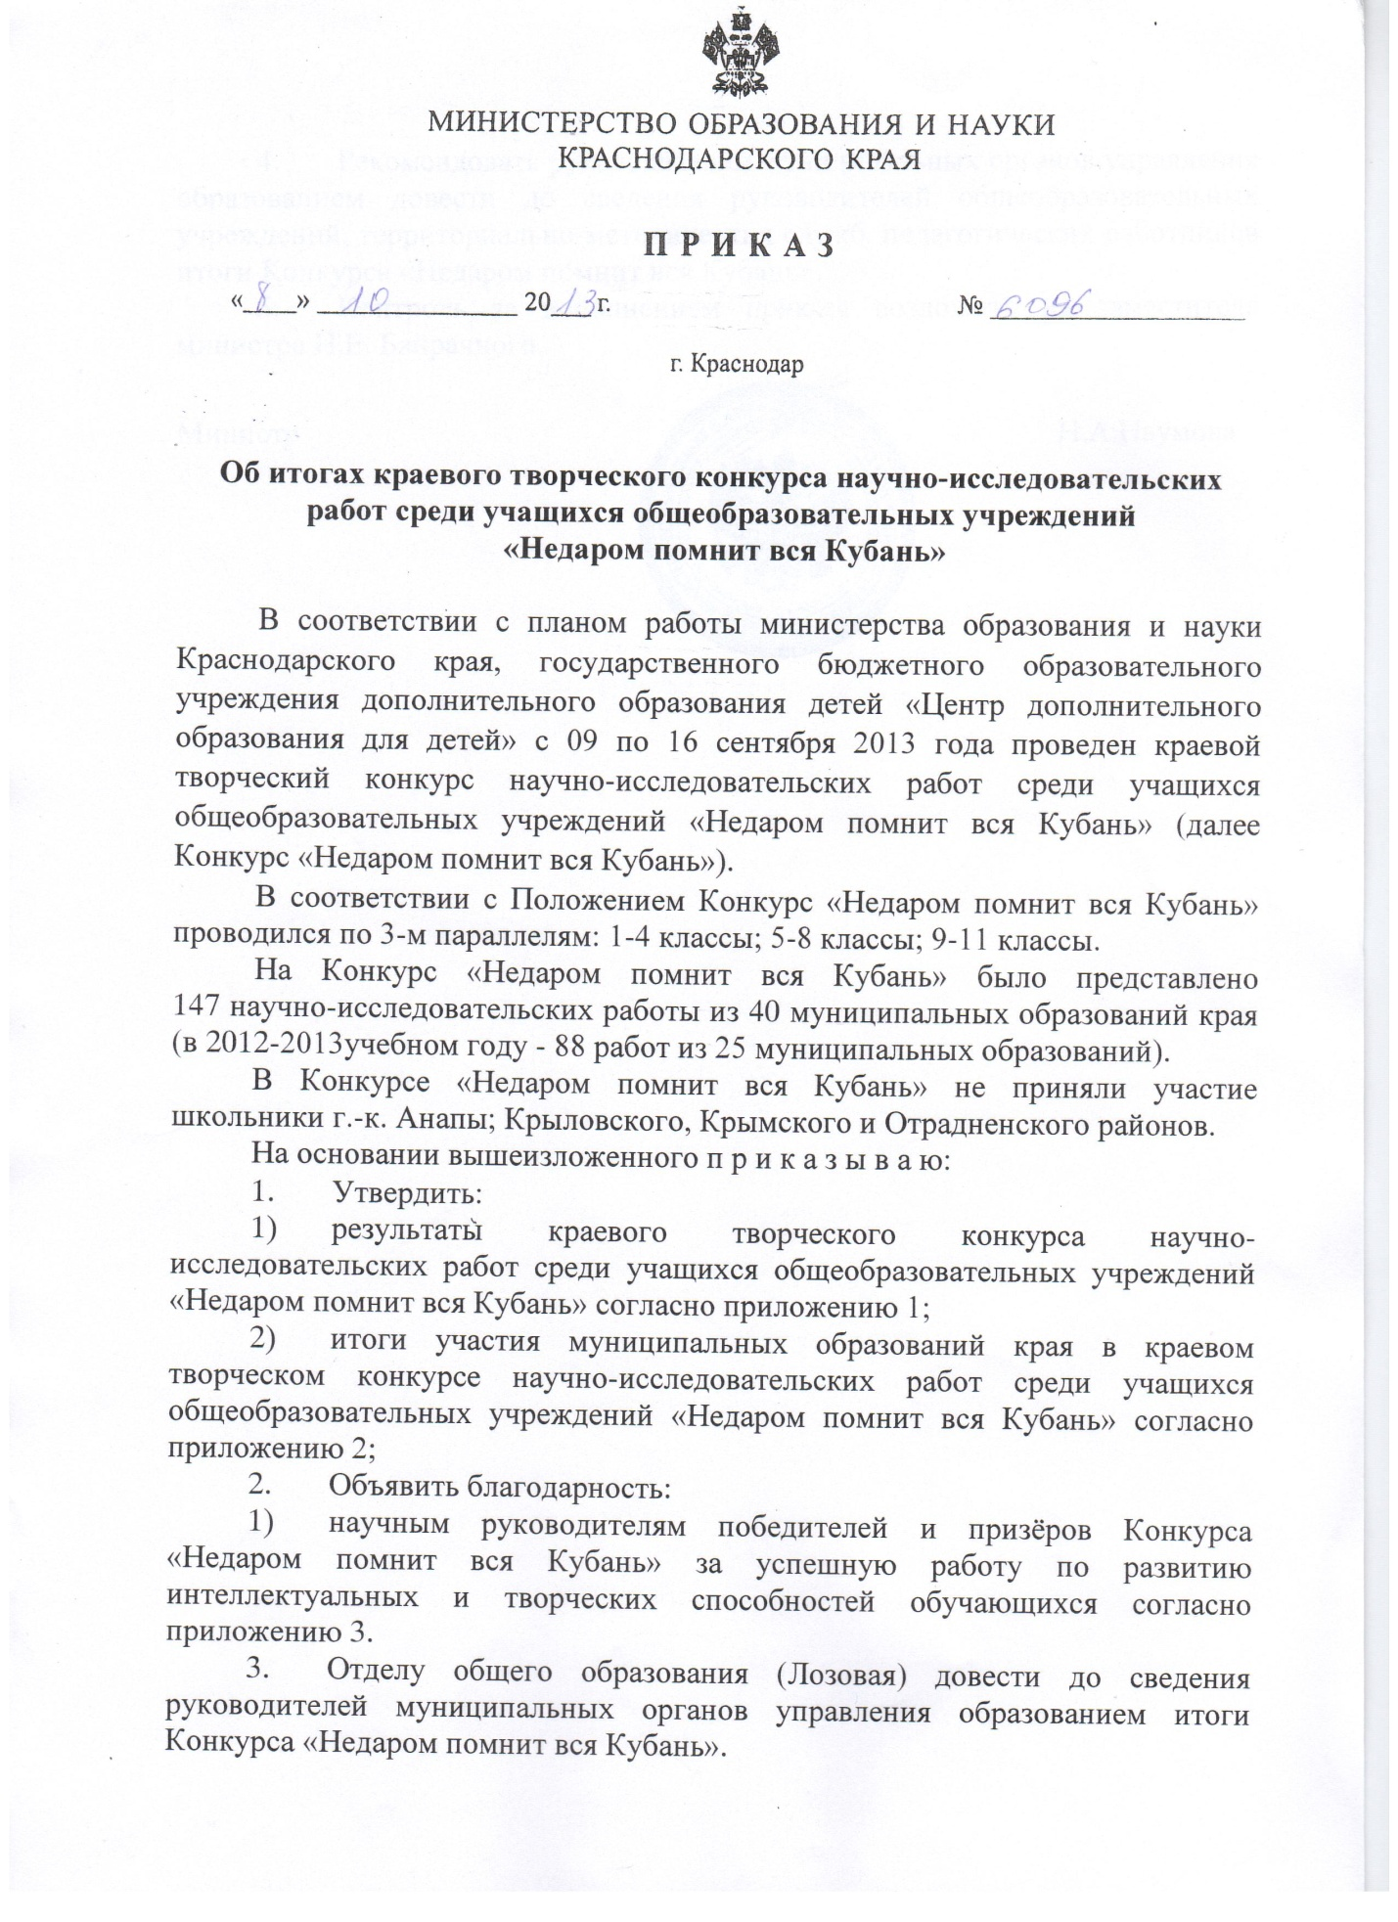

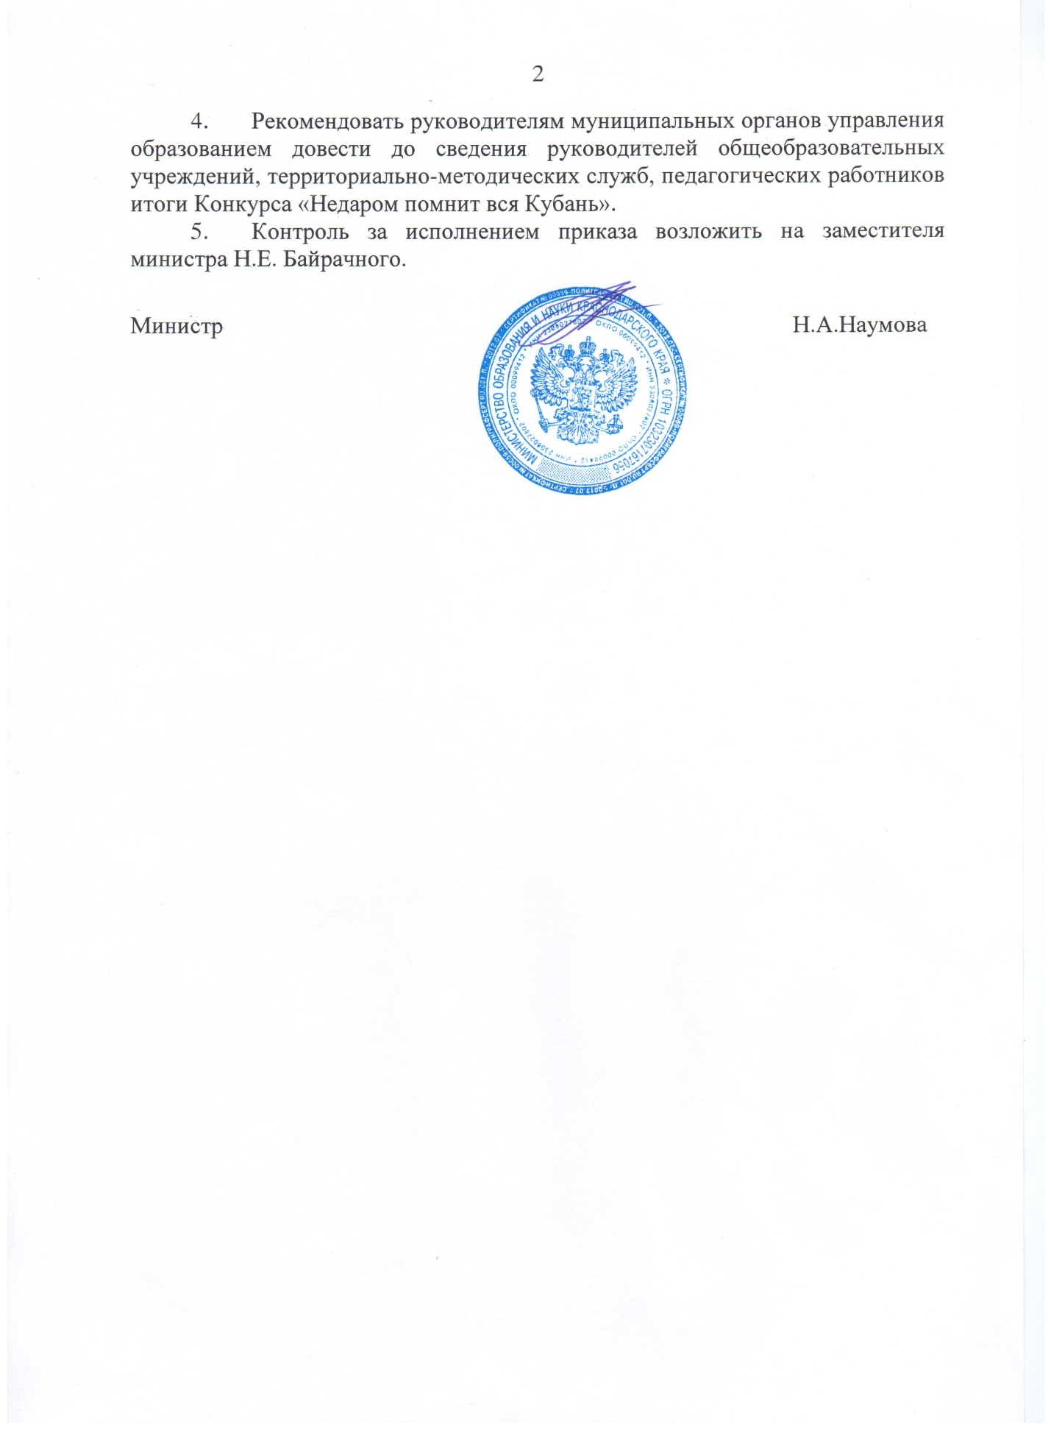

ПРИЛОЖЕНИЕ 1
УТВЕРЖДЕНЫ приказом министерства образования и науки Краснодарского края
от 08.10.2013г. № 6096

Результаты краевого творческого конкурса научно-исследовательских работ среди учащихся
общеобразовательных учреждений «Недаром помнит вся Кубань»
Среди учащихся 1- 4 классов
№  п/п | Ф.И. | Класс | Образовательное учреждение | Муниципальное образование | Тема | Кол-во баллов | Рейтинг | Победитель/  призер
 | Мащенко Дмитрий | 3 | МБОУ  СОШ № 33 | Тихорецкий район | Они прославили Кубань | 94 | 1 | Победитель
 | Покутняя Тамара | 2 | МАОУ  лицей № 1 | Апшеронский район | Солдатом быть – Родине служить. Подвиг рядового Архипа Осипова | 86,5 | 2 | Призер
 | Шеренков Артемий | 4 | МБОУ  СОШ № 1 | Ленинградский район | Воздушные сражения на Кубани | 81,5 | 3 | Призер
 | Давидан Данила | 2 | МБОУ  СОШ № 4 | г. Горячий ключ | Сестра Шурочка | 80 | 4 | Призер
 | Шевлякова Елена | 3 | МБОУ  СОШ № 43 | Абинский район | Знаменитые земляки | 76,5 | 5 | Призер
 | Набоких Алексей | 4 | МБОУ  СОШ № 2 | Приморско-Ахтарский район | Приморско-Ахтарский партизанский отряд | 75,5 | 6 | Призер
 | Кащенко Анастасия | 4 | МБОУ  СОШ № 2 | Выселковский район | Я помню, я горжусь. Герой Советского Союза – мой земляк Стрижак Владимир Степанович | 73,5 | 7 | Призер
 | Ляпина Дарья | 4 | МБОУ  СОШ № 3 | Кущёвский район | Недаром помнит вся Кубань | 73 | 8 | Призер
 | Палкин Никита | 3 | МОБУ  СОШ № 16 | Новокубанский край | История моего прадеда | 69 | 9 | Призер
 | Бибилашвили Давид | 2 | МБОУ  СОШ № 10 | г. Горячий Ключ | О чём молчала ясеневая роща посёлка Первомайского… | 66,5 | 10 | Призер
 | Рудченко Юлия | 4 | МБОУ  лицей № 48,  МБОУ ДОД ЦДОД «Малая академия» | г. Краснодар | Исследование влияние скифов на культуру и быт греков | 66 | 11 | Призер
 | Шпак Даниил | 3 | МБОУ  СОШ № 12 | Белоглинский район | Жизнь и подвиги Фомы Шпака (маленькое исследование о больших подвигах) | 66 | 11 | Призер
 | Жирова Ксения | 4 | МОБУ  СОШ № 13 | Лабинский район | Недаром помнит вся Кубань | 63,5 | 12 | Участник
 | Кужильная Анна | 2 | МБОУ  СОШ № 14 | Калининский район | Спасибо деду за победу | 61,5 | 13 | Участник
 | Шаплинкин Никита | 4 | МОУ  СОШ № 1 | Калининский район | Самолеты, на которых воевал Александр Иванович Покрышкин. Воздушные бои над Кубанью | 56,5 | 14 | Участник
 | Перелыгина Валерия | 4 | МБОУ  СОШ № 12 | Успенский район | Недаром помнит вся Кубань | 55,5 | 15 | Участник
 | Бочкарёва Анастасия | 3 | МБОУ  СОШ № 21 | Темрюкский район | Чем гордится город Сочи? | 53 | 16 | Участник
 | Ким Анна | 4 | МАОУ  СОШ № 4 | Динской район | История игры в шахматы на Кубани | 51 | 17 | Участник
 | Борейко Иван | 3 | МАОУ  СОШ № 12 | г.-к. Геленджик | Первый памятник солдату | 49,5 | 18 | Участник
 | Пономарев Дмитрий | 2 | МОБУ  СОШ № 20 | г. Сочи | Я помню, я горжусь! | 46 | 19 | Участник
 | Денежников Станислав | 3 | МОБУ  СОШ № 7 | Кореновский район | Помни их имена | 44 | 20 | Участник
 | Григорян Андрей | 4 | МБОУ  СОШ № 6 | Тимашевский район | След Курской битвы в истории моей семьи | 43 | 21 | Участник
 | Клименко Кристина | 2 | МАОУ  СОШ  № 3 | Брюховецкий район | Моя прабабушка ветеран Великой Отечественной войны | 42,5 | 22 | Участник
 | Суркова Мария | 4 | МБОУ  СОШ № 45 | Северский район | Ровесники края. Золотарев Михаил Васильевич | 42 | 23 | Участник
 | Ракоид Анастасия | 4 | МБОУ  НОГ № 22 | г.-к. Геленджик | Всегда ты будешь живым примером | 41 | 24 | Участник
 | Селигор Ирина | 2 | МБОУ  ООШ № 37 | Красноармейский район | Ольгинский кордон | 36 | 25 | Участник
 | Кадькало Наталья | 4 | МБОУ  лицей № 45 | Кавказский район | Победа моего прадеда | 35,5 | 26 | Участник
 | Босенко Виктория | 3 | МОБУ ДОД ЦВР «Мир Лабы» | Лабинский район | Моя семья и война… | 35 | 27 | Участник
 | Шевченко Виолетта | 4 | МБОУ  ООШ № 38 | Славянский район | Любимый сердцу уголок | 34,5 | 28 | Участник
 | Воробцов Александр | 2 | МБОУ  ООШ № 26 | Гулькевичский район | Юные герои Кубани | 33 | 29 | Участник
 | Погребный Анатолий | 2 | МОБУ ДОД ЦВР «Мир Лабы» | Лабинский район | Мод дед – моя гордость | 27,5 | 30 | Участник
 | Бобин Георгий | 4 | МБОУ  гимназия № 1 | Туапсинский район | Недаром помнит вся Кубань | 26,5 | 31 | Участник
 | Ильин Александр | 1 | МОБУ  СОШ № 22 | Лабинский район | Памятные места станицы | 26,5 | 31 | Участник

среди учащихся 5- 8 классов
 | Гурская Ксения | 8 | МАОУ  СОШ № 2 | Брюховецкий район | Коммуна Набат | 76,5 | 1 | Победитель
 | Онищенко Елизавета | 7 | МБОУ  СОШ № 12 | Белоглинский район | У войны не женское лицо | 74 | 2 | Призер
 | Попов Захар | 8 | МБОУ  СОШ № 93 | г. Краснодар | Они сражались за родной край | 70,5 | 3 | Призер
 | Ткаченко Алексей | 7 | МБОУ  СОШ № 28 | Тихорецкий район | Топонимика местных названий станицы Еремизино-Борисовской | 69,5 | 4 | Призер
 | Погребникова Ксения,  Жигалка Ольга | 7 | МБОУ  СОШ № 32 | Каневской район | Алексей Гусько – верный сын Отечества | 67,5 | 5 | Призеры
 | Родионова Влада | 7 | БОУ  СОШ № 31 | Динской район | История одного дома кубанской столицы | 67,5 | 5 | Призер
 | Зайцев Виталий, Фунтиков Артем | 8 | МБОУ  СОШ № 29 | Мостовский район | Недаром помнит вся Кубань. История жизни и подвиги. Герой Советского Союза Константин Федорович Зайцев | 67 | 6 | Призеры
 | Аракелян Сусанна | 8 | МОУ  СОШ № 11 | Ейский район | География творчества  Е.А. Котенко | 66 | 7 | Призер
 | Ковтанюк Андрей | 8 | МАОУ  СОШ № 12 | г.-к. Геленджик | Жизнестойкость традиций кубанского казачества (на примере казачьей семьи Михайловских) | 64,5 | 8 | Призер
 | Селу-Элмаз Георгий | 6 | МОБУ  гимназия № 1 | г. Сочи | Цхомария Борис Дмитриевич (участник Великой Отечественной войны, создатель историко- краеведческого музея  в Красной Поляне): служение народу | 64,5 | 9 | Призер
 | Степанов Ярослав | 6 | МБОУ  СОШ № 6 | Усть-Лабинский район | Судьба кубанской женщины-Епистинии Федоровны Степановой | 64 | 10 | Призер
 | Козак Ольга | 7 | МБОУ  СОШ № 5 | Калининский район | Преступления немецко-фашистских оккупантов на территории Краснодарского края | 63,5 | 11 | Призер
 | Подвальнов Евгений | 8 | МБОУДОД ЦДОД «Малая академия», МБОУ  гимназия № 72 | г. Краснодар | Жизнь людей во время оккупации города Краснодара в ходе Великой Отечественной войны | 63,5 | 11 | Призер
 | Дзина Наталья | 7 | МБОУ  СОШ № 6 | Успенский район | Юные герои Кубани | 62 | 12 | Призер
 | Братков Павел | 6 | МБОУ  ООШ № 8 | Мостовский район | Несколько страниц из истории станицы | 60 | 13 | Призер
 | Свитлик Василина,  Злищев Андрей | 7  8 | МБОУ  СОШ № 28 | Тихорецкий район | Коса – казачкина краса | 60 | 13 | Призер
 | Капустьян Ангелина | 8 | МБОУ  ООШ № 22 | Красноармейский район | История одной семьи | 59,5 | 14 | Участник
 | Потапова Анастасия | 7 | МБОУ  СОШ № 33 | Тихорецкий район | Этикет молодежного гулянья кубанских казаков (конец XIX- начало XX века) как один из факторов формирования личности | 59,5 | 14 | Участник
 | Кобизь Кристина, Ким Эльвира, Борисов Алексей, Падалка Ксения, Ситников Вячеслав, Бостанджиян Виктор | 5 | МБОУ  ООШ № 25 | Кущёвский район | Навеки помнит вся Кубань | 59 | 15 | Участник
 | Омельченко Дарья | 7 | МОБУ  СОШ № 20 | Кореновский район | Недаром помнит вся Кубань. | 59 | 15 | Участник
 | Власова Радда | 6 | МБОУ  СОШ № 2 | Приморско-Ахтарский район | Бахчиванджи Г.Я. Что мы о нём помним? | 58 | 16 | Участник
 | Манапова Кристина | 7 | МБОУ  СОШ № 3 | Мостовский район | Казачье сражение под Кущевской 1-5 августа 1942 года | 57 | 17 | Участник
 | Шумилова Любовь | 8 | МБОУ  ООШ № 32 | Красноармейский район | Наш ветеран | 56,5 | 18 | Участник
 | Белова Лада | 5 | МБОУ  СОШ № 21 | Белореченский район | История станицы Бжедуховской: улица Комсомольца-Новосельцева | 53 | 19 | Участник
 | Лазаренко Иван,  Бендюкова Елизавета,  Маслова Анастасия,  Аникина Вероника | 8 | МБОУ  СОШ № 7 | Тимашевский район | Книга Памяти | 53 | 19 | Участник
 | Лалетина Алина | 7 | МБОУ  СОШ № 51 | Славянский район | История колхоза имени Карла Маркса: взлеты и падение | 53 | 19 | Участник
 | Кушнарёва Любовь | 8 | МБОУ  СОШ № 33 | Тихорецкий район | Проводы казака на службу как элемент мужской субкультуры кубанского казачества | 52,5 | 20 | Участник
 | Кирдяшкин Никита | 6 | МОБУ  ООШ № 20 | Новокубанский район | Сторожила х. Горькая Балка | 50 | 21 | Участник
 | Петренко Леонтий | 7 | МОБУ  гимназия № 16 | г. Сочи | Военно-переселенческая и административная деятельность российской империи, обусловившая формирование новых этнических границ и постоянных мест жительства этнолокальных групп народов центрального и северо-западного Кавказа | 48 | 22 | Участник
 | Тихонова Мария | 6 | МБОУ  СОШ № 9 | Красноармейский район | Судьбы военнопленных на Кубани | 48 | 22 | Участник
 | Катюшенко Людмила | 7 | МБОУ  СОШ № 18 | Апшеронский район | Их подвиг не забудем никогда | 46,5 | 23 | Участник
 | Назимова Мавлюда | 8 | МБОУ  ООШ № 15 | Белореченский район | Недаром помнит вся Кубань (бои за Новороссийск в воспоминаниях и памятниках культуры) | 45,5 | 24 | Участник
 | Ярыгин Илья | 8 | МБОУ  СОШ № 14 | Тимашевский район | Молчаливое эхо войны | 44 | 25 | Участник
 | Жмайлова Дарья | 6 | МБОУ  СОШ № 11 | Усть-Лабинский район | Недаром помнит вся Кубань | 43 | 26 | Участник
 | Нижник Сергей | 8 | МОУ  СОШ № 36 | Северский район | Как это было. История заселения станицы Новодмитриевской | 42,5 | 27 | Участник
 | Белякова Мария | 6 | МБОУ  гимназия | Ленинградский район | Мы верим в героев спорта или олимпийский триумф Кубани | 42 | 28 | Участник
 | Рагозик Мария | 8 | МОУ  СОШ № 10 | Темрюкский район | Судьба, опалённая войной | 42 | 28 | Участник
 | Синельников Иван | 6 | МБОУ  лицей № 45 | Кавказский район | Дети Кубани в годы Великой Отечественной войны | 37,5 | 29 | Участник
 | Химич Никита | 7 | МБОУ  «СОШ» № 15 | Тбилисский район | История станицы Ловлинской Тбилисского района | 37,5 | 29 | Участник
 | Бынзару Алёна | 8 | МАОУ  СОШ № 4 | Абинский район | Из истории улицы Тищенко | 35 | 30 | Участник
 | Шумилова Любовь | 8 | МБОУ  ООШ № 32 | Красноармейский район | Наш ветеран | 34,5 | 31 | Участник
 | Апасов Аслан | 8 | МБОУ  СОШ № 12 | Белореченский район | …Напиши о хороших людях, да получше, ты же умеешь…(о кубанском поэте Крониде Обойщикове) | 34 | 32 | Участник
 | Тищенко Полина | 8 | МБОУ  СОШ № 19 | Гулькевичский район | Хутор моей бабушки – Аксёнов | 34 | 32 | Участник
 | Василенко Валерия | 8 | МОУ  СОШ № 1 | Калининский район | Герои Советского Союза: жители Калининского района и воины, удостоенные этого звания, в боях на его территории | 33,5 | 33 | Участник
 | Жаловага Мария | 8 | МБОУ  СОШ № 1 | Староминский район | Атаманская находка (забытые страницы истории ст. Староминской) | 32,5 | 34 | Участник
 | Мудрая Дарья | 8 | МБОУ  СОШ №3 | Щербиновский район | Ейское укрепление – исторический след пребывания А.В. Суворова на Кубани | 31,5 | 35 | Участник
 | Григорян Мария | 6 | МОБУ  СОШ № 13 | Лабинский район | Недаром помнит вся Кубань | 30,5 | 36 | Участник
 | Гунько Дмитрий | 6 | МАОУ  СОШ № 3 | Курганинский район | Юные герои Кубани | 26 | 37 | Участник
 | Карпухина Екатерина | 7 | МБОУ  СОШ № 4 | Павловский район | Недаром помнит вся Кубань  о подвигах… | 25,5 | 38 | Участник
 | Халуев Святослав | 6 | МОБУ ДОД ЦВР «Мир Лабы» | Лабинский район | История моей малой Родины | 22,5 | 38 | Участник
 | Ли Артем | 6 | МБОУ  ООШ № 37 | Красноармейский район | Недаром помнит вся Кубань | 20 | 39 | Участник
среди учащихся 9- 11 классов
 | Сорокин Дмитрий | 9 | НОУ «Эврика» МБОУ  СОШ № 12 | Белоглинский район | Герой своего времени – Звягин Алексей Михайлович | 98,5 | 1 | Победитель
 | Цицилин Иван | 11 | МБОУДОД ЦДОДД «Малая академия» | г. Краснодар | Исследование жизни человека в фашистском лагере (на примере судьбы  Пухляк Ю.А.) | 96 | 2 | Призер
 | Черепанова Елизавета | 9 | МБОУДОД ЦДОДД «Малая академия» | г. Краснодар | Об истории посещения г. Краснодара Джанни Родари, или почему не было продолжения истории о Чиполлино | 94,5 | 3 | Призер
 | Шагабудинова Юлия | 9 | МБОУ  СОШ № 9 | Староминский район | История станицы Староминской в памятниках архитектуры | 94,5 | 3 | Призер
 | Христофоров Михаил | 9 | МБОУДОД ЦДОДД «Малая академия» | г. Краснодар | Достойны памяти убиенные | 92,5 | 4 | Призер
 | Голиус Дмитрий | 11 | МОБУ  СОШ № 4 | Лабинский район | Верный сын России:  М.А. Фостиков | 92 | 5 | Призер
 | Селезнев Дмитрий | 10 | МБОУДОД ЦДОДД «Малая академия» | г. Краснодар | По ступеням К.Л. Гусника к историческому наследию | 90 | 6 | Призер
 | Мацуцына Юлия | 10 | МБОУ  СОШ № 15 | Тимашевский район | Роговское казачество на защите Отечества в 1812-1814 гг. | 83,5 | 7 | Призер
 | Лысенко Сергей | 11 | МБОУ  СОШ № 4 | Кущёвский район | Недаром помнит вся Кубань | 82 | 8 | Призер
 | Самойлова Дарья | 10 | МОБУ  СОШ № 15 | Лабинский район | Посвящается «двадцатилетним, прожившим так мало, прожившим так много…» | 82 | 8 | Призер
 | Шенгер Анна | 10 | МБОУ  СОШ № 4 | Каневской район | Каневчане – участники битвы за Кавказ | 80,5 | 9 | Призер
 | Ивахненко Анна,  Ивахненко Дарья, Ткалич Татьяна, Хвостова Александра | 11 | МОУ  СОШ № 11 | Ейский район | Архитектурные и исторические особенности зданий города Ейска  XIX-XX вв. | 79,5 | 10 | Призеры
 | Мисюгин Владислав | 9 | МБОУ  СОШ № 2 | г.-к. Геленджик | Почётный гражданин г.-к. Геленджика – Клыков Сергей Александрович | 78,5 | 11 | Призер
 | Шиман Юлия | 11 | МБОУ  СОШ № 20 | Темрюкский район | Война глазами детей войны (Великая Отечественная война по воспоминаниям жителей посёлков Светлый путь и Красный Октябрь Темрюкского района) | 78,5 | 11 | Призер
 | Урнева Мария | 11 | МБОУ  СОШ № 5 | Динской район | Кубанское казачье войско на фронтах Первой мировой войны | 77 | 12 | Призер
 | Мирюшкина Мария | 11 | МБОУ  СОШ № 10 | г. Армавир | Ночные ведьмы» на первом этапе прорыва «Голубой линии» (апрель-июнь 1943 г.) | 74,5 | 13 | Призер
 | Крикун Виктория | 10 | МОУ  СОШ № 1 | Староминский район | Участие кубанских казаков в русско-японской войне 1904-1905 гг. | 74 | 14 | Призер
 | Стаценко Светлана | 9 | МБОУ  СОШ № 7 | Апшеронский край | Храм во имя Покрова Пресвятой Богородицы на Тамани: к 220-летию со времени его закладки | 73,5 | 15 | Призер
 | Максименко Семен | 11 | МБОУ  СОШ № 4 | Староминский район | Жаркий июль 1942 … | 73 | 16 | Призер
 | Лабинцева Валентина | 10 | МОУ  СОШ № 37 | Тихорецкий район | Сравнительный анализ свадебного обряда кубанских и донских казаков | 72 | 17 | Призер
 | Гуров Леонид | 10 | МОБУ  СОШ № 9 | Новокубанский район | Недаром помнит вся Кубань | 69 | 18 | Призер
 | Зиненко Анатолий | 10 | М БОУ  СОШ№1 | Староминский район | Кубанские казаки в русско-турецкой войне 1877-1878 гг. | 68,5 | 19 | Участник
 | Назаренко София | 9 | МБОУ  ООШ № 50 | Славянский район | Труженики тыла Черноерковского сельского поселения (на примере трудового подвига Виктора Андреевича Слабого) | 67,5 | 20 | Участник
 | Лазаренко Вадим | 11 | МБОУ  СОШ № 10 | Тбилисский район | Славный потомок рода Гречишкиных | 67 | 21 | Участник
 | Неудачин Борис | 9 | МБОУ  СОШ № 5 | Абинский район | Награды моей семьи | 66 | 22 | Участник
 | Фисенко Анна | 11 | МБОУ СОШ№18 | Тихорецкий район | Становление и развитие посёлка Паркового | 65,5 | 23 | Участник
 | Лысенко Кристина | 11 | МБОУ  «СОШ № 15» | Тбилисский район | Женские судьбы в Великой Отечественной войне. Книга памяти | 64,5 | 24 | Участник
 | Евдокименко Татьяна | 11 | МБОУ  СОШ № 12 | Успенский район | Александр Иванович Покрышкин. Взлёт на Кубани | 64 | 25 | Участник
 | Сидорова Екатерина | 9 | МОУ  СОШ № 10 | Ейский район | Человек и война | 63,5 | 26 | Участник
 | Щербакова Виктория | 11 | МОБУ  СОШ № 20 | Кореновский район | Грозовое небо Кубани | 63 | 27 | Участник
 | Забелина Александра | 11 | МБОУ  СОШ № 20 | Усть-Лабинский район | Мои предки в истории станицы Ладожской во время Великой Отечественной войны | 62,5 | 28 | Участник
 | Агаркова Екатерина | 11 | МБОУ  СОШ № 5 | г.-к. Геленджик | Геленджик в годы Великой Отечественной войны | 62 | 29 | Участник
 | Широков Глеб | 9 | МБОУ  гимназия № 20 | г. Новороссийск | Кубанское воздушное сражение (17 апреля – 7 июня 1943 г.) и его значение в коренном переломе в войне | 60,5 | 30 | Участник
 | Маслий Андрей | 9 | МБОУ  СОШ № 21 | Белореченский район | История школы: учителя-участники Великой Отечественной войны | 60 | 31 | Участник
 | Колесникова Елена | 10 | МБОУ  СОШ № 26 | Белореченский район | Пусть память бьёт в колокола | 58 | 32 | Участник
 | Смык Алина | 10 | МБОУ  СОШ № 14 | Красноармейский район | Антон Иванович Семенюта | 57,5 | 33 | Участник
 | Крюкова Марина | 9 | МБОУ  СОШ № 2 | г. Горячий Ключ | Герои в названиях улиц Горячего Ключа | 55 | 34 | Участник
 | Кувшинова Юлия | 11 | МБОУ  СОШ № 12 | Щербиновский район | История села Глафировки | 52,5 | 35 | Участник
 | Любивая Юлия | 9 | МОБУ  СОШ № 3 | Лабинский район | Листая страницы города Лабинска… | 52,5 | 35 | Участник
 | Ушаков Игорь | 10 | МБОУ  СОШ № 6 | Ленинградский район | Оборона станицы Кущевской 31 июля – 4 августа 1942 года | 52 | 36 | Участник
 | Зимовец Елизавета | 10 | МАОУ  СОШ № 3 | Брюховецкий район | Моя бабушка Зимовец Валентина Евгеньевна | 51,5 | 37 | Участник
 | Малышенко Анастасия | 10 | МБОУ  СОШ № 2 | Щербиновский район | Возвращение на родину казака Ф.А. Щербины | 49 | 38 | Участник
 | Щербаков Сергей | 9 | МАОУ  СОШ № 10 | Курганинский район | Судьба казака в истории одной станицы | 49 | 38 | Участник
 | Семенчиков Федор | 9 | МБОУ  СОШ № 9 | Приморско-Ахтарский район | В.А. Будзинский – основатель Анапы как курорта | 46 | 38 | Участник
 | Стрелова Тамара | 11 | МАОУ  СОШ № 12 | г.-к. Геленджик | Роль Захара Алексеевича Чепеги в основании Екатеринодара и восстановлении упраздненного казачьего войска | 46 | 38 | Участник
 | Шарамкова Виктория | 10 | МАОУ  СОШ № 2 | Усть-Лабинский район | Недаром помнит вся Кубань | 41 | 39 | Участник
 | Жигулина Дарья | 10 | МОУ  СОШ № 10 | Новопокровский район | Алексей Иванович Кулабухов – священник и политический деятель Кубани | 40 | 40 | Участник
 | Полеводская Инесса | 11 | МАОУ  СОШ № 5 | Туапсинский район | Моя малая родина: история Крестовоздвиженского храма в городе Туапсе | 40 | 40 | Участник
 | Пожилых Мария | 10 | МБОУ  СОШ № 9 | Тимашевский район | Солдат судьбы не выбирает | 38,5 | 41 | Участник
 | Попова Мария | 10 | МОБУ  СОШ № 9 | Лабинский район | Екатеринодар – Краснодар: от истоков к современности | 38,5 | 41 | Участник
 | Дзвабава Екатерина,  Лемонджава Манана,  Попиева Яна | 11 | МОУ  СОШ № 28 | г. Сочи | Воспитание патриотизма к своей малой Родине и сохранение культуры кубанского казачества | 37,5 | 42 | Участник
 | Конючко Алина | 9 | МАОУ  СОШ № 1 | Калининский район | Судьбы, опалённые войной | 37,5 | 42 | Участник
 | Кривошей Кристина | 11 | МБОУ  СОШ № 1 | Кавказский район | Его имя для нас свято! | 36,5 | 43 | Участник
 | Луговская Виктория | 11 | МБОУ  СОШ № 9 | Щербиновский район | Архитектурные особенности станицы Новощербиновской | 35,5 | 44 | Участник
 | Мирошниченко Анатолий | 9 | МОАУ  СОШ № 6 | г. Горячий Ключ | Казаки-кубанцы – защитники Отечества | 35 | 45 | Участник
 | Сабатин Евгений | 11 | МОБУ  гимназия № 5 | г. Сочи | Недаром помнит вся Кубань | 32 | 46 | Участник
 | Петухов Игорь | 9 | МОУ  СОШ № 53 | г. Сочи | У войны не женское лицо | 30 | 47 | Участник
 | Граур Диана | 10 | МОБУ  СОШ № 20 | г. Сочи | Герой Советского Союза – Русин Иван Фёдорович | 28,5 | 48 | Участник
 | Гаващели Анастасия | 11 | МОБУ  СОШ № 2 | Лабинский район | Памятники ушедших веков | 28 | 49 | Участник
 | Закроиц Дарья | 9 | МБОУ  СОШ № 49 | Северский район | Воспоминания жителей  ст. Смоленской: до и после военного периода | 23 | 50 | Участник
 | Щербатова Владислава | 9 | МАОУ  СОШ № 13 | Курганинский район | Кубанская Хатынь | 20 | 51 | Участник
 | Долгова Анна | 10 | МБОУ  СОШ № 4 | Гулькевичский район | По местам воинской славы | 0 | 52 | Участник
 | Баридж Екатерина | 9 | МБОУ  СОШ № 4 | Тимашевский район | Чтобы помнили… | 0 | 52 | Участник

Начальник отдела общего образования О.А. Лозовая

ПРИЛОЖЕНИЕ 2
УТВЕРЖДЕНЫ приказом

министерства образования и науки Краснодарского края
08.10.2013г. № 6096

Итоги участия муниципальных образований края в краевом творческом конкурсе научно-исследовательских работ среди учащихся общеобразовательных учреждений «Недаром помнит вся Кубань»
№  п/п | Муниципальное образование | Кол-во работ | Число победителей/  призеров
 | г. Армавир | 1 | 1
 | г. Горячий Ключ | 4 | 2
 | г. Краснодар | 7 | 6
 | г. Новороссийск | 1 | 0
 | г. Сочи | 7 | 1
 | г.-к. Анапа | 0 | 0
 | г.-к. Геленджик | 6 | 2
 | Абинский район | 3 | 1
 | Апшеронский район | 3 | 2
 | Белоглинский район | 3 | 3
 | Белореченский район | 5 | 0
 | Брюховецкий район | 3 | 1
 | Выселковский район | 1 | 1
 | Гулькевичский район | 3 | 0
 | Динской район | 3 | 2
 | Ейский район | 3 | 2
 | Кавказский район | 3 | 0
 | Калининский район | 5 | 1
 | Каневской район | 2 | 2
 | Кореновский район | 3 | 0
 | Красноармейский район | 6 | 0
 | Крыловский район | 0 | 0
 | Крымский район | 0 | 0
 | Курганинский район | 3 | 0
 | Кущевский район | 3 | 2
 | Лабинский район | 11 | 2
 | Ленинградский район | 3 | 1
 | Мостовский район | 3 | 2
 | Новокубанский район | 3 | 2
 | Новопокровский район | 1 | 0
 | Отрадненский район | 0 | 0
 | Павловский район | 1 | 0
 | Прим.-Ахтарский район | 3 | 1
 | Северский район | 3 | 0
 | Славянский район | 3 | 1
 | Староминский район | 4 | 3
 | Тбилисский район | 3 | 0
 | Темрюкский район | 3 | 1
 | Тимашевский район | 6 | 1
 | Тихорецкий район | 7 | 4
 | Туапсинский район | 2 | 0
 | Успенский район | 3 | 1
 | Усть-Лабинский район | 4 | 1
 | Щербиновский район | 4 | 0
ИТОГО |  | 147 | 49

Начальник отдела общего образования О.А.Лозовая
ПРИЛОЖЕНИЕ 3
УТВЕРЖДЕН приказом
министерства образования и науки
Краснодарского
08.10.2013г. № 6096

Список научных руководителей, подготовивших победителей и призеров краевого творческого конкурса научно-исследовательских работ среди учащихся общеобразовательных учреждений
«Недаром помнит вся Кубань»
№  п/п | Ф.И.О.  научного руководителя | Должность научного руководителя, место работы | Муниципальное образование | Ф.И. победителя/ призера
 | Бойко  Елена Андреевна | Учитель начальных классов  МБОУ СОШ № 2 | Приморско-Ахтарский район | Набоких Алексей
 | Борисенко  Елена Владимировна | Руководитель школьного музея МБОУ СОШ № 12 | Белоглинский район | Онищенко Елизавета
 | Брежнева  Людмила Александровна | Учитель кубановедения  МБОУ СОШ № 29 | Мостовский район | Зайцев Виталий, Фунтиков Артем
 | Буденная  Любовь Андреевна | Учитель начальных классов  МБОУ СОШ № 3 | Кущёвский район | Ляпина Дарья
 | Булгакова  Людмила Александровна | Учитель начальных классов МЮОУ СОШ № 2 | Выселковский район | Кащенко Анастасия
 | Власова  Наталья Викторовна | Учитель истории и обществознания  МБОУ СОШ № 5 | Динской район | Урнева Мария
 | Вяльцева  Екатерина Александровна | Учитель кубановедения  МБОУ ООШ № 8 | Мостовский район | Братков Павел
 | Галикберова  Светлана Ивановна | Учитель начальных классов  БОУ СОШ № 31 | Динской район | Родионова Влада
 | Гурская  Наталья Николаевна | Учитель истории и обществознания МАОУ СОШ № 2 | Брюховецкий район | Гурская Ксения
 | Дорошенко  Зоя Васильевна | Учитель истории МБОУ СОШ № 4 | Каневской район | Шенгер Анна
 | Дуванская  Виктория Викторовна | Учитель музыки МБОУ СОШ № 43 | Абинский район | Шевлякова Елена
 | Звягина  Нелли Алексеевна | Руководитель НОУ «Эврика» МБОУ СОШ № 12 | Белоглинский район | Шпак Даниил
 |  |  |  | Сорокин Дмитрий
 | Каримова  Елена Николаевна | Учитель технологии  МБОУ СОШ № 2 | г.-к. Геленджик | Мисюгин Владислав
 | Киреева  Карина Владимировна | Учитель кубановедения  МОБУ СОШ № 9 | Новокубанский район | Гуров Леонид
 | Климов  Сергей Анатольевич | Учитель истории, обществознания и кубановедения МБОУ СОШ № 5 | Калининский район | Козак Ольга
 | Крикунова  Лариса Сергеевна | Руководитель научного общества учащихся МБОУ СОШ № 9 | Староминский район | Шагабудинова Юлия
 | Куликова  Елизавета Юрьевна | Учитель истории МБОУ СОШ № 6 | Успенский район | Дзина Наталья
 | Лобана  Ирина Юрьевна | Учитель МБОУ СОШ № 37 | Тихорецкий район | Лабинцева Валентина
 | Лозовая  Ольга Николаевна | Учитель русского языка и литературы МАОУ СОШ № 12 | г.-к. Геленджик | Ковтанюк Андрей
 | Масленникова  Лидия Алексеевна | Учитель начальных классов  МБОУ СОШ № 1 | Ленинградский район | Шеренков Артемий
 | Мацало  Евгения Владимировна | Учитель истории МБОУ СОШ № 4 | Староминский район | Максименко Семен
 | Мережникова  Марина Витальевна | Учитель истории и обществознания МБОУ СОШ № 20 | Темрюкский район | Шиман Юлия
 | Михайлова  Елена Николаевна | Учитель начальных классов  МБОУ СОШ № 4 | Горячий Ключ | Давидан Данила
 | Наделяева  Ирина Викторовна | Учитель истории и кубановедения МБОУ СОШ № 15 | Тимашевский район | Мацуцына Юлия
 | Носова  Светлана Викторовна | Учитель начальных классов МАОУ лицея № 1 | Апшеронский район | Покутняя Тамара
 | Перова  Юлия Сергеевна | Учитель кубановедения МБОУ СОШ № 6 | Усть-Лабинский район | Степанов Ярослав
 | Погребникова  Ольга Николаевна | Учитель истории МБОУ  СОШ № 32 | Каневской район | Погребникова Ксения,  Жигалка Ольга
 | Полубабкина  Людмила Иршатовна | Учитель кубановедения МБОУ СОШ № 7 | Апшеронский район | Стаценко Светлана
 | Реут  Оксана Владимировна | Учитель русского языка и литературы МОУ СОШ № 11 | Ейский район | Ивахненко Анна,  Ивахненко Дарья, Ткалич Татьяна, Хвостова Александра
 |  |  |  | Аракелян Сусанна
 | Сафронова  Ольга Анатольевна | Учитель истории и кубановедения МОБУ СОШ № 15 | Лабинский район | Самойлова Дарья
 | Свитлик  Галина Валентиновна | Учитель кубановедения  МБОУ СОШ № 28 | Тихорецкий район | Ткаченко Алексей
Свитлик Василина,
Злищев Андрей
 | Селезнева  Ольга Александровна | Педагог дополнительного образования МБОУ ДОД ЦДОД «Малая академия» | г. Краснодар | Рудченко Юлия
 |  |  |  | Подвальнов Евгений
 |  |  |  | Цицилин Иван
 |  |  |  | Черепанова Елизавета
 |  |  |  | Христофоров Михаил
 |  |  |  | Селезнев Дмитрий
 | Селу-Элмаз  Ольга Георгиевна | Учитель истории МОБУ  гимназии № 1 | г. Сочи | Селу-Элмаз Георгий
 | Сёмке Андрей Иванович | Учитель физики МОУ СОШ № 11 | Ейский район | Аракелян Сусанна
 | Скоробогатая  Марина Михайловна | Учитель русского языка и литературы МБОУ СОШ № 93 | г. Краснодар | Попов Захар
 | Ткачева  Ольга Петровна | Учитель начальных классов МБОУ СОШ № 33 | Тихорецкий район | Мащенко Дмитрий
 | Токарева  Елена Егоровна | Учитель истории МОБУ СОШ № 4 | Лабинский район | Голиус Дмитрий
 | Третьякова  Екатерина Юрьевна | Учитель истории МБОУ СОШ № 4 | Тбилисский район | Лысенко Сергей
 | Федорова  Татьяна Фёдоровна | Учитель русского языка и литературы МБОУ СОШ № 10 | г. Армавир | Мирюшкина Мария
 | Четвертакова  Клавдия Ивановна | Учитель начальных классов  МБОУ СОШ № 10 | г. Горячий Ключ | Бибилашвили Давид
 | Шило  Вера Николаевна | Учитель истории МОБУ  СОШ № 16 | Новокубанский район | Палкин Никита
 | Штомпель  Галина Григорьевна | Учитель истории и обществознания МБОУ СОШ № 1 | Староминский район | Крикун Виктория

Начальник отдела общего образования О.А.Лозовая

